
สถานีตำรวจภูธรนายูง

ผลการปฏิบัติของ กต.ตร.สภ.นายูง
ประจำเดือน มกราคม ๒๕๖๘
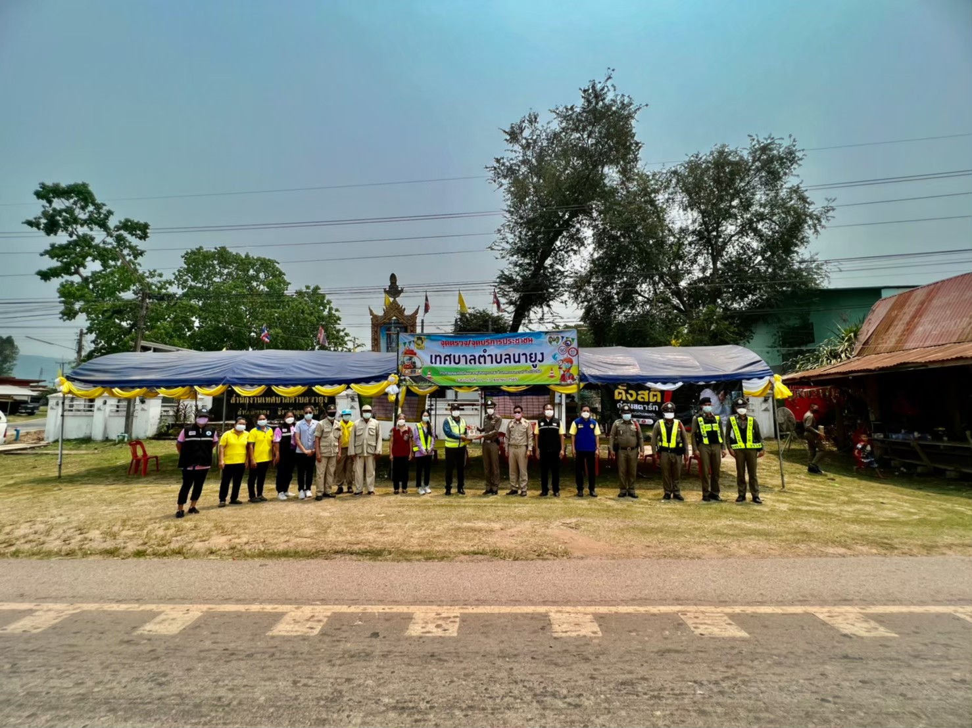
พ.ต.อ.ประลอง พรหมศร ผกก.สภ.นายูง และ กต.ตร.สภ.นายูง ที่เดินทางมาตรวจเยี่ยมและให้กำลังใจเจ้าหน้าที่ประจำจุดตรวจ จุดบริการประชาชน ในช่วงเทศกาลปีใหม่ ประจำปี ๒๕๖๘ ณ หน้าเทศบาลตำบลนายูง

